# 计算机网络作业【2020.9.21】

## [教材1-系统方法] 1-23 题

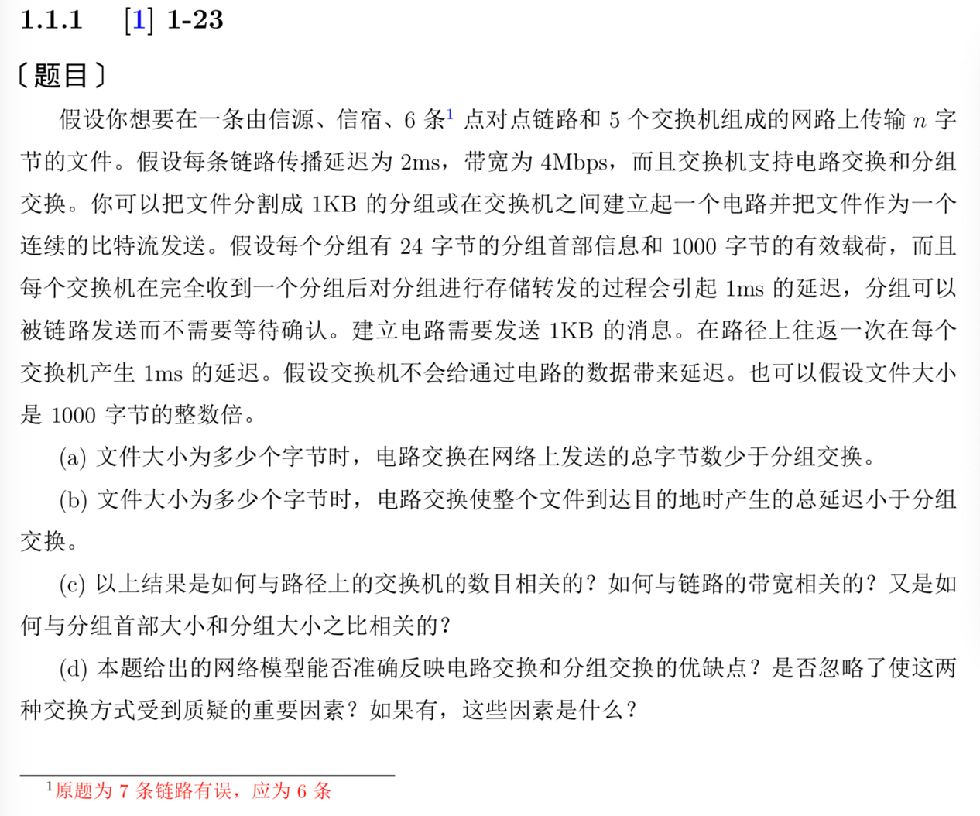

## [教材2-吴功宜] 1-9 题

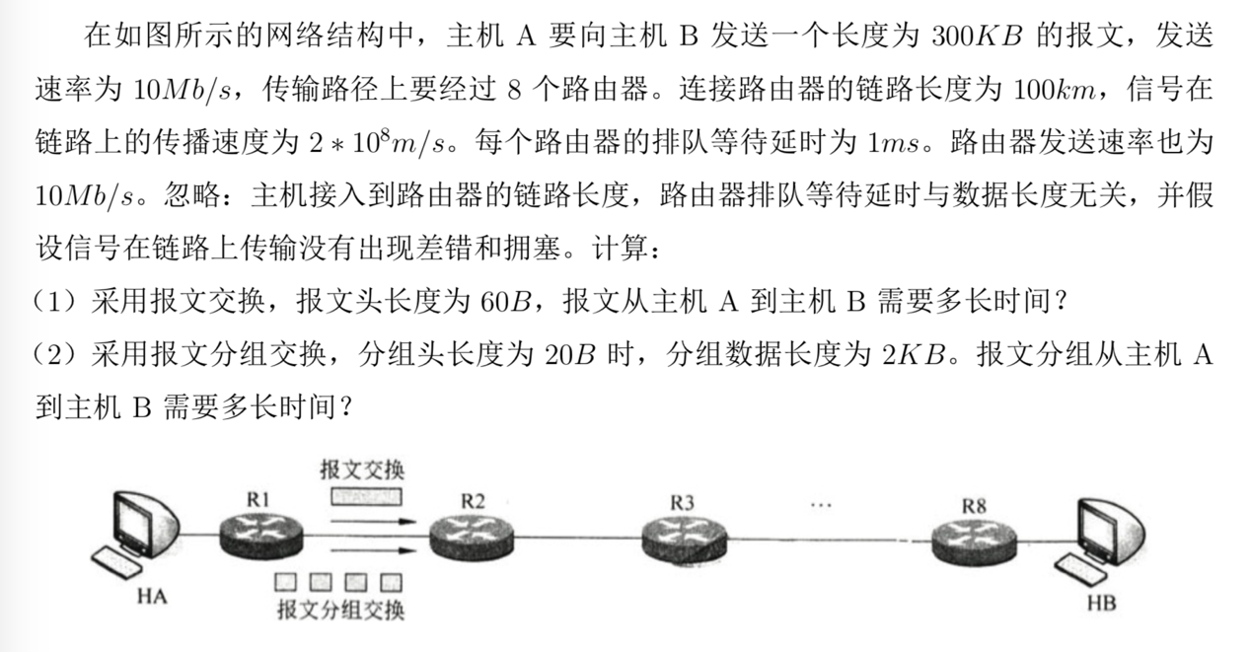

## 【作业要求】

1. **用作业本（鼓励用旧本子，接着写即可）**

2. **手写**

3. **抄题**

4. 计算过程要有步骤，先定义变量，列写变量算式，再代入数据计算；无步骤直接用数字计算的，判定为做错

5. [教材1-系统方法] 1-23 题，需要考虑在传输的每跳考虑传输时延、传播时延、处理时延。电路交换/分组交换等概念是计算机网络的基础概念之一，要求具备计算的能力。我们所采用的系统方法教材没有给出相关计算题的计算案例，讲义中给出了基本的原理示意图。**计算多跳传输的交换时延，应作出时间线计算图**；无图直接列式的，判定为做错。请看看计算机网络的其他教材或者习题集。

6. [教材2-吴功宜] 1-9 题，需要知道“报文交换”的概念，该概念在教材1中并未提到。学生应先阅读参考文献，自行学习相关概念。

7. 一个星期的2次作业，每周三收

## 所用教材

[教材1-系统方法] 计算机网络-系统方法（第五版），机械工业出版社，2011

[教材2-吴功宜] 计算机网络（第三版），清华大学出版社，2011